Acta de liberación de las áreas de servidumbre
Reunidos en la cabecera municipal de la localidad de (nombre de la localidad), municipio de (nombre del municipio), distrito (nombre del distrito), Estado de Oaxaca, siendo las xxxx horas del día xx de xxxxxx del año 2025, se reunieron las autoridades municipales, para la liberación de las áreas de servidumbre públicos de la obra denominada (mencionar el nombre del proyecto cuidando la ortografía y revisando previamente el nombre con el área técnica de la Dirección de Planeación CEA BIEN) para la localidad de (nombre de la localidad), ubicada en el municipio de (nombre del municipio), distrito (nombre del distrito), Estado de Oaxaca.
----------------------------------------------- Orden del día -----------------------------------------
1.- Lista de asistencia
2.- Asunto a tratar: “Liberación de las áreas de servidumbre”.
3.- Acuerdos
4.- Clausura de la sesión
------------------------------------------- Cierre del orden del día -------------------------------
PUNTO UNO: Pase de lista --------------------------------------------------------------------------

Con el uso de la palabra, el Secretario Municipal procede a pasar lista de asistencia, encontrándose presentes la mayoría de los representantes del H. Ayuntamiento, por lo que existiendo quórum declara válida la presente sesión de cabildo dándole fe y legalidad con la presencia del C. (nombre del presidente municipal), Presidente Municipal de (nombre del municipio), Oaxaca. ----------------------------------------------------------------------------

PUNTO DOS: “Liberación de las áreas de servidumbre” --------------------------------
Después de haber analizado y discutido sobre la liberación de las áreas de servidumbre, donde pasará la tubería de la red de atarjeas del sistema de drenaje sanitario de la obra “mencionar el nombre del proyecto cuidando la ortografía y revisando previamente el nombre con el área técnica de la Dirección de Planeación (CEA BIEN)”, se llegaron a los siguientes acuerdos:
----------------------------------------------------- Acuerdos ----------------------------------------
PUNTO TRES: Acuerdos.

1.- Que en todas las calles de la localidad de (nombre de la localidad) que se ven afectadas, es de uso público urbano y como lo marca el Reglamento de Construcción y Seguridad Estructural para el Estado de Oaxaca, en los art. 8 y 9, donde indican que las vías públicas y los demás bienes de uso público o alojar cualquier instalación de una obra pública, son bienes de dominio público, federación, del estado y/o municipio.

2.- Por lo que estas áreas no son propiedad de ningún requerimiento agrario. Por lo cual se procede a la liberación de las áreas de servidumbre para la obra denominada (mencionar el nombre del proyecto cuidando la ortografía y revisando previamente el nombre con el área técnica de la Dirección de Planeación CEA BIEN).

3.- Las medidas y localizaciones son las siguientes:
Agua potable
(Se deberá de colocar las georreferencias de la captación, línea de conducción, tanque y red de distribución)
Drenaje sanitario
(Se deberá de colocar los croquis de la red, tuberías, pozos de visita, descargas domiciliarias, y en el caso de alcantarillado sanitario colectores y/o emisores)

Ver croquis anexo a esta acta.

PUNTO CUATRO: Clausura de la sesión. ----------------------------------------------------------
No habiendo otro asunto que tratar se declara clausurada la sesión de cabildo firmando de conformidad y para constancia los que en ella intervinieron, siendo las xxxx horas del día xx de xxxxx del año 2025.

Autoridades Municipales

--------------------------------------- --------------------------------------
Presidente Municipal. Secretario Municipal.

----------------------------------------- ----------------------------------------
Síndico Municipal Regidor de Hacienda

----------------------------------------------- -----------------------------------------
Comisionado Especial de Agencia Regidor de Educación
y Lomas

----------------------------------------------- ---------------------------------------------
Regidora de Desarrollo Social Comisionada Especial de Salud

Croquis de áreas de servidumbre
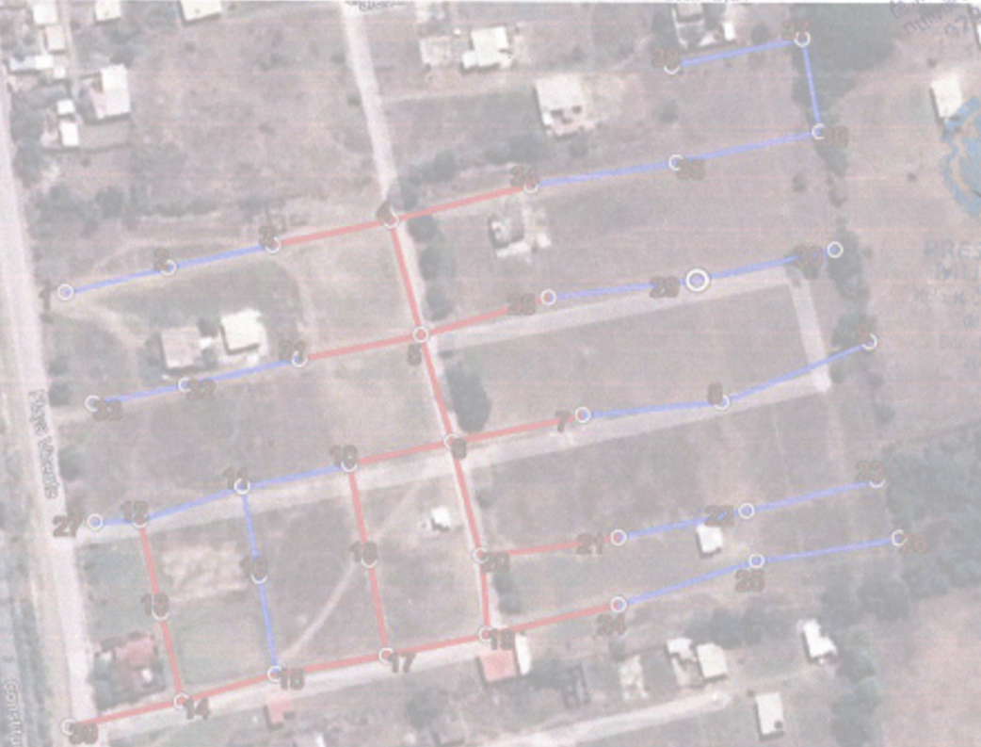

Ejemplo:
Agua potable
(Se deberá de colocar las georreferencias de la captación, línea de conducción, tanque y red de distribución)
Drenaje sanitario
(Se deberá de colocar los croquis de la red, tuberías, pozos de visita, descargas domiciliarias, y en el caso de alcantarillado sanitario colectores y/o emisores)

Revisar que sea congruente al proyecto que está ingresando.

Cuadro de construcción
